Муниципальное бюджетное дошкольное образовательное учреждение
детский сад №72 «Мозаика» г. Белгорода

Консультация для родителей
«Если ребенок дерется»

Подготовила воспитатель
подготовительной группы №10
Тарасова Татьяна Петровна
Детство – это не только радость, но и печаль, гнев, ненависть, отчаяние. Все эти эмоции есть в каждом ребенке. Один ребенок может контролировать их и не ввязываться в конфликт с помощью кулаков, а другой - не умеет себя сдерживать.
Дети, про которых говорят «что ни день, то драка» - это отнюдь не хулиганы, а просто малыши, которые не научились управлять своими эмоциями. Научить детей решать конфликты без рукоприкладства вполне реально. И искоренить драки раз и навсегда.
Ребенок не рождается злым, проявление агрессии — это отражение его внутреннего дискомфорта, сигнал о помощи, неумело продемонстрированный окружающим. За таким поведением кроются серьезные причины. И хотя гнев — естественная эмоция, родителей такое поведение сына или дочки должно насторожить. Если ребенку не помочь справиться с этим состоянием в детстве, то в дальнейшем гнев примет устойчивую форму поведения.
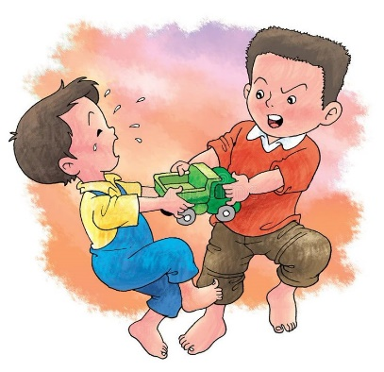
Почему дети не умеют контролировать свои эмоции
Если ваш ребенок постоянно дерется со сверстниками, прежде всего, нужно определить, с чем это связано. Возможно, в основе лежат какие-либо проблемы семейного, психолого-педагогического характера, или же это личные амбиции маленького человечка.
Чаще всего агрессия, направленная на сверстников – это подсознательная реакция на требования и нежелание их выполнять.
Встречаются и заболевания нервной системы, которые вызывают агрессивное поведение. В этом случае ребенок дерется так, что ни вы, ни детский психолог, ни педагоги ничем не смогут вам помочь. Тогда проблему нужно решать глубже и пойти к специалистам, таким как неврологу, психиатру, которые будут выяснять первоисточник. В остальных случаях ребенка можно и нужно научить выражать свои эмоции конструктивно и безопасно.
Почему родителям так важно научиться принимать эмоции ребенка
Если вы хотите, чтобы, придя домой, ребенок смог выгружать маме накопленные за день эмоции, необходимо транслировать ребенку свою уверенность, что вы можете выслушать, помочь Показывайте, что вы справитесь с любыми эмоциями, и вас это не разрушает.
Когда мы кричим на ребенка в ответ на его раздражение, плохое поведение, мы подливаем масла в огонь. Если родители не выдерживают эмоций, тогда ребенок остается один на один со своим внутренним драконом.
Подавляя эмоции, мы не даем их выплескивать. Ребенок, который не может выплеснуть их, постоянно сдерживает эмоции, они накапливаются подобно бомбе, которая вот-вот взорвется. И эмоции выливаются в истерики, драки со сверстниками.
Правила, которые помогут отучить ребенка пускать в ход кулаки
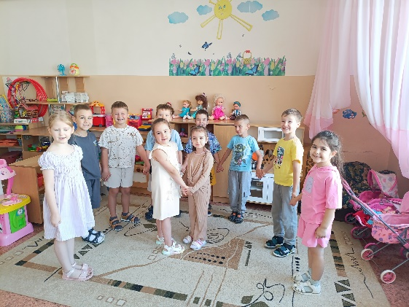
- Если вы сами общаетесь, никогда не прибегая к «методам физического воздействия», тогда и ребенок будет перенимать ваш стиль поведения. Начните с себя.
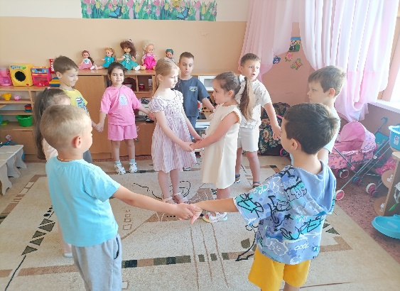
- Спокойно выдерживайте эмоции ребенка: «Это его реакция. Он имеет на это право. Мой ребенок кричит от злости — это его эмоция. Сама я при этом буду спокойной.
- Если ребенок случайно сделал больно, обязательно сообщите ему об этом.
- Самостоятельные дети реже вступают в драки, они умеют контролировать не только свои эмоции, но и свой распорядок дня.
- Избегайте запретов, которые противоречат важнейшим потребностям ребенка. Чаще всего именно обилие запретов провоцирует агрессивное поведение.
- Наказывать ребенка лучше, лишая его хорошего, чем делая ему плохое. Наказание не должно быть обидным и оскорбительным. Воспитание - это не простой процесс, где – то играет роль ваша мудрость, а где – то и хитрость. Главное, быть в согласии с собой, с ребенком и с окружающими людьми. Маме быть в ресурсе, ведь от ее самочувствия, веры в себя, душевного благополучия зависит климат всей семьи.

